МИНИСТЕРСТВО ОБРАЗОВАНИЯ И НАУКИ

РОССИЙСКОЙ ФЕДЕРАЦИИ

Федеральное государственное бюджетное образовательное учреждение

высшего профессионального образования

**«Вятский государственный университет»**

**(ФГБОУ ВО «ВятГУ»)**

Факультет информатики и вычислительной техники

Кафедра электронных вычислительных машин

Изучение одномерных массивов и строк

Отчет

Лабораторная работа №2 по дисциплине «Программирование»

Выполнил студент группы ИВТ-11 _________/Птахова А.М./

Проверил преподаватель ________________/Чистяков Г.А./

Цель работы: получить базовые навыки работы с одномерными массивами, освоить принципы работы со строками как с частным случаем одномерных массивов.

Задания:

1. Написать программу, определяющую является ли заданный массив монотонным.
2. Написать программу, определяющую количество уникальных подстрок из трех символов, входящих в заданную строку.
3. Все данные вводятся с клавиатуры. При выполнении второго пункта запрещается использовать стандартные функции для работы со строками за исключением функции определения длины строки.

Начало

Ввод n

(n<=0) and

(n>100)

нет

да

I:=1; k:=0;

N<=0

I >n

да

нет

Ввод a[i]

Введите положительн.число

Inc(i)

N>100

нет

да

I:=2

Введите число <=100

I >n

Повторите ввод

F

Ввод n

A[i]>=A[i-1]

F

нет

да

Inc(k)

Inc(i)

K=0

да

нет

K=n-1

Монотонный

нет

да

Не монотон.

Монотонный

Конец

Начало

i >100

C:=0; u:=true; i:=1

A[i]:=’ ’ ; inc(i)

Write string

str

J:=i; i:=1

Length(str)<=100

G

да

нетт

да

нетт

G

A[i] = a[j]

And i=j

i > length(str)-2

J > i + 2

U:=false

A[i]:= a[i]+str[j]

Inc(j)

U = false

нетт

да

Inc(i)

Inc(c)

U:=true

i >length(str)-2

Вывод c

j >length(str)-2

Конец

I:=1; j:=1

**Задание1.**

**program** t6;

**uses** crt;

**var** a:**array** [1..100] **of** integer;

i,k,n:integer;

**begin**

writeln('ввод: ');

readln(n);{ вводим кол-во элементов}

{кол-во элементов не должно быть отрицательным числом или числом больше 100,

если одно из условий нарушено просим повторить ввод}

**while** (n<=0)**or** (n>100) **do begin**

**if** n<=0 **then** writeln('введите положительное число');

**if** n>100 **then** writeln('ввведите число, не превышающие 100');

writeln('повторите ввод: ');

readln(n);

**end**;

**for** i:=1 **to** n **do** {формируем массив}

read(a[i]);

k:=0;

**for** i:=2 **to** n **do** {проходя по массиву, проверяем выполнение условий}

**if** (a[i] >= a[i-1]) **then** inc(k);

{в зависимости от значения к делаем вывод о монотонности массива}

**if** k=0 **then** writeln('монотонный')

**else if** k=n-1 **then** writeln('монотонный')

**else** writeln('не монотонный');

**end**.

Задание2

**program** test;

**var** A: **array**[1..100] **of** string;

i,j,c:integer;

str: string;

u:boolean ;

**begin**

c := 0;

u := true;

**repeat**

writeln('Write string:');

readln(str);

**until** (length(str)<=100);

**for** i:=1 **to** 100 **do** A[i]:='';{инициализация массива строк}

{идем по строке и заносим в массив каждую подстроку из 3х символов}

**for** i:=1 **to** Length(str)-2 **do**

**for** j:=i **to** i+2 **do** A[i]:=A[i]+str[j];

{поиск уникальных подстрок из 3х символов}

**for** i:=1 **to** Length(str)-2 **do begin**

**for** j:=1 **to** Length(str)-2 **do**

**if** (A[i] = A[j]) **and not** (j=i) **then** u:=false;

**if** u **then** Inc(c);

u:=true;

**end**;

Writeln(c)

**end**.

Задание1.

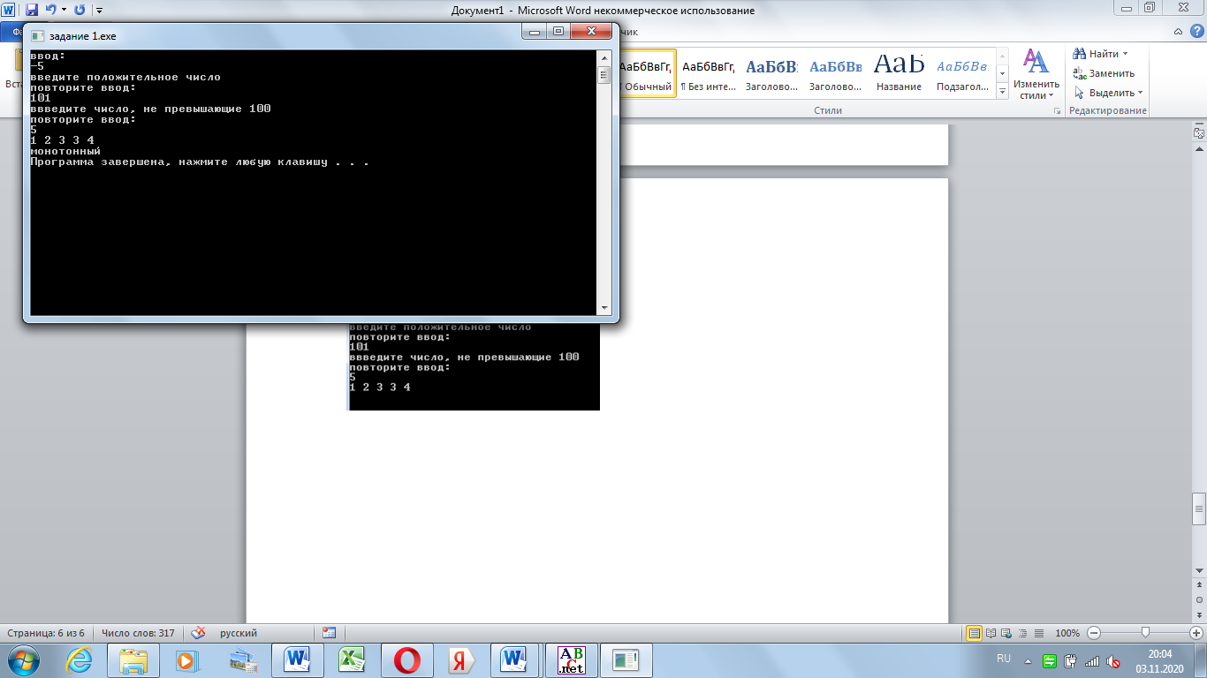

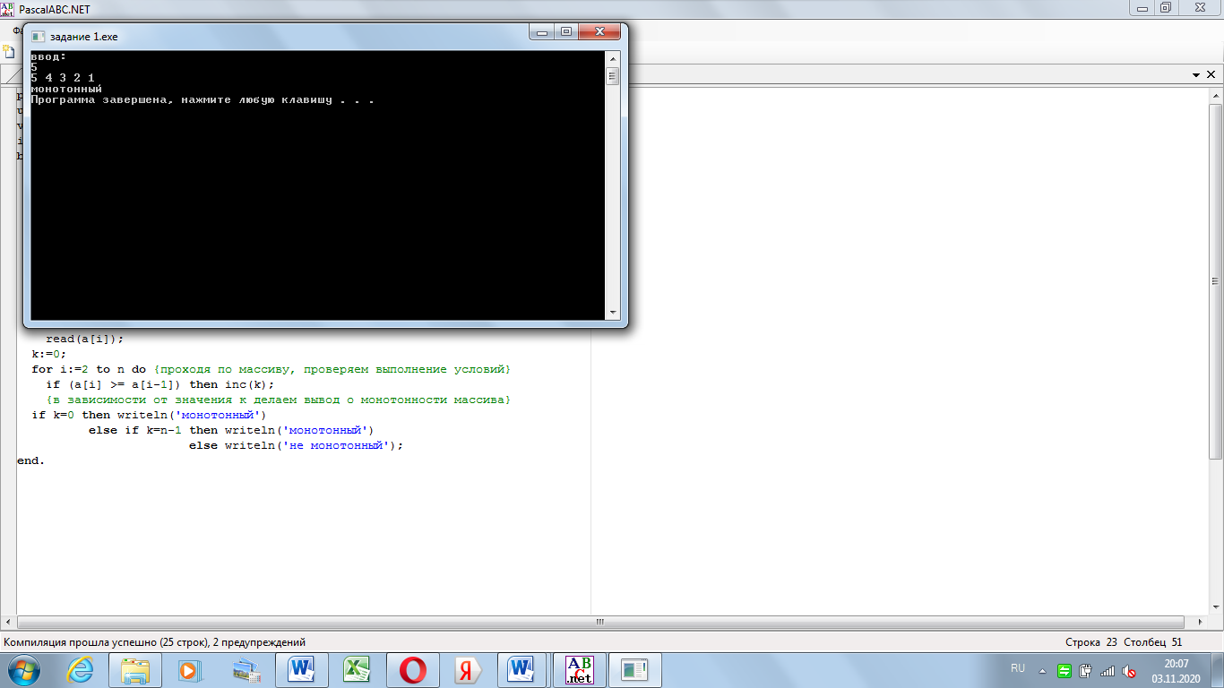

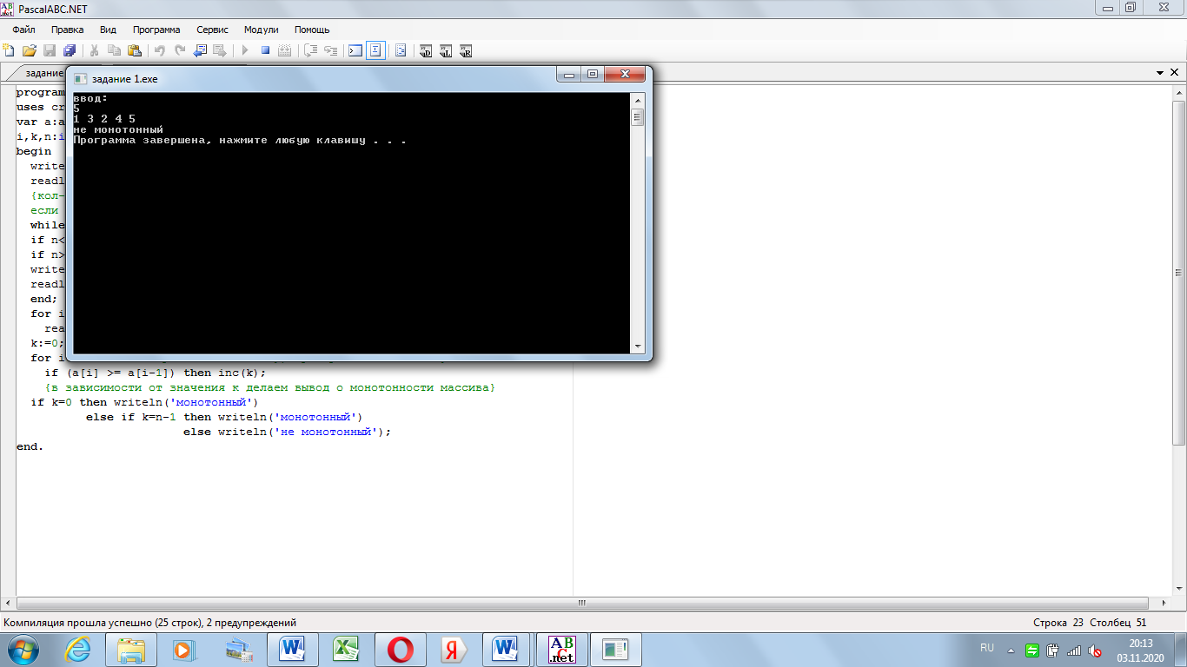

Задание2

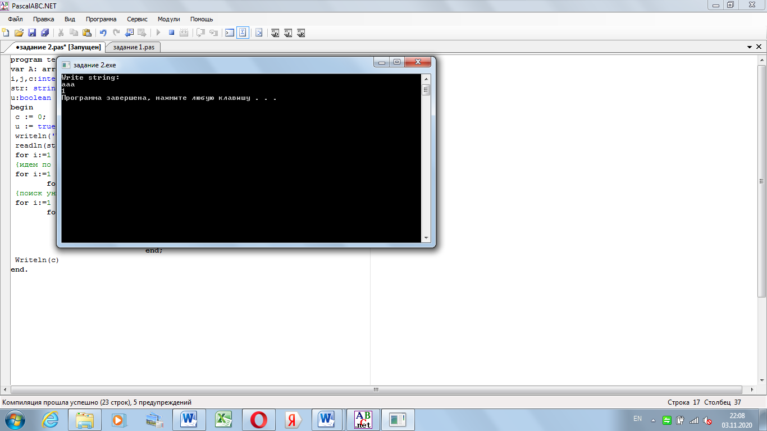

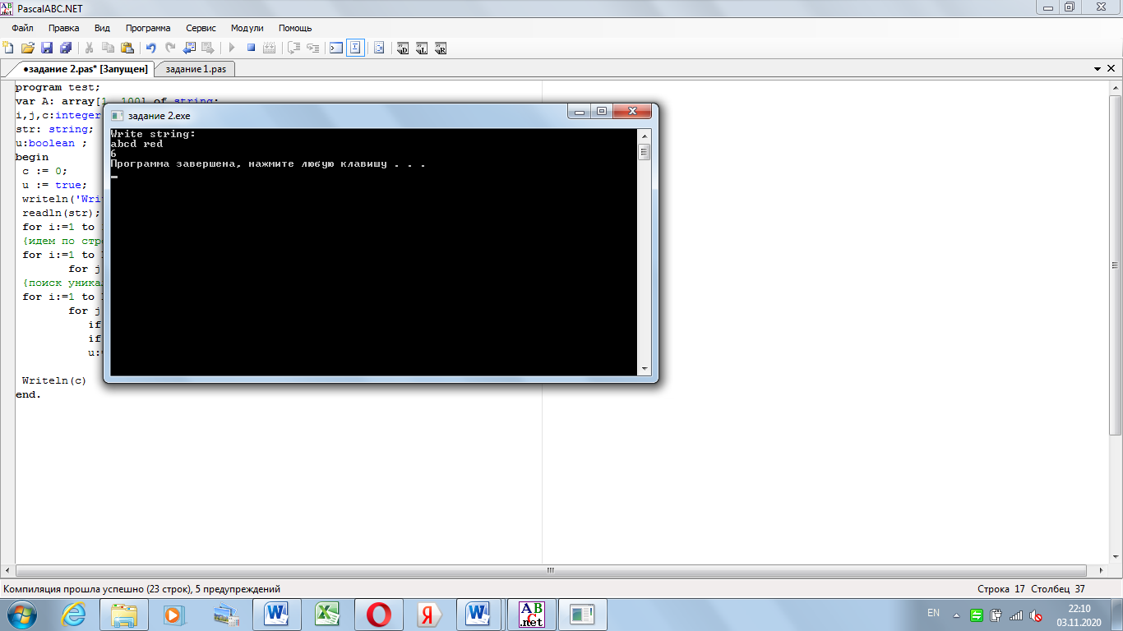

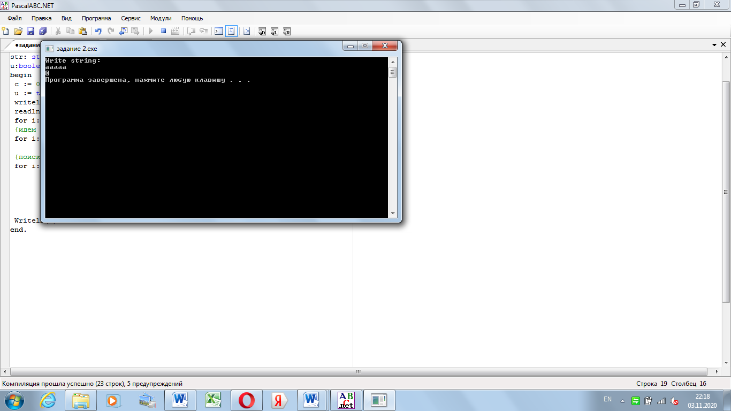

Вывод:

Данные программы необходимы для изучения одномерных массивов и строк. Для её написания требовались знания

1. Базовой структурной организации программы
2. Основных конструкция языка программирования Паскаль

В процессе написания программ для отражения их предназначения я вспомнила формирование массива, инициализацию массива, работу с массивами и со строками на языке программирования Паскаль.

Для отражения программ на Паскале я вспомнила его основные конструкции: конструкция

if-then-else, цикл for, цикл с предусловием.

Правильное написание программ требует собрать, проанализировать и обобщить знания про использование конструкций ЯП Паскаль и про верное написание работы массивов и строк, что привело к результату.

В целом, эти программы выполняют своё предназначение: изучение одномерных массивов и строк. Мои программы можно считать многофункциональными, так как они помогают в понимании одномерных массивов и строк.